Муниципальное бюджетное общеобразовательное учреждение
Слободищенская средняя общеобразовательная школа
Дятьковского района Брянской области

Тема урока:

«Решение задач с помощью систем уравнений»
9 класс.

Учитель математики:
Копычева Галина Анатольевна
Учебник: А.Г.Мордкович. Алгебра. 9 класс.

Тип урока: практикум по решению задач.
Оборудование: тетради, учебники, компьютеры, карточки для выполнения групповой и индивидуальной работы.
Цель: научить решать задачи с помощью систем уравнений
Задачи:
- образовательная: продолжить формирование навыков сознательного выбора способа решения системы;
- развивающая: развивать потребность в нахождении рациональных способов решения;
- воспитательная: способствовать развитию любознательности и творческой активности обучающихся
Планируемый результат:
Знать:
- способы решения систем линейных уравнений;
- алгоритм решения задач.
Уметь:
- применять удобный способ решения систем линейных уравнений;
- применять алгоритм решения задач на практике;
- использовать различные источники знаний;
- работать с карточками различного содержания;
- работать в группах, индивидуально.
Используемые технологии: уровневой дифференциации, индивидуального обучения, проблемно поисковой, групповые, ИКТ.
Методы работы:
а) методы организации учебно-познавательной деятельности: словесный, наглядный, практический, самостоятельная работа, работа под куроводством.
б) методы контроля и самоконтроля: устный опрос, фронтальный опрос, письменный контроль.
Ход урока
Девиз: «Знание – самое превосходное из владений. Все стремятся к нему, само же оно не приходит».
1. этап. Постановка целей и задач урока
-Здравствуйте. Я рада видеть вас на уроке. Посмотрите друг на друга, улыбнитесь, и с хорошим настроением начнем урок. Всем желаю хорошей работы и успеха.
На протяжении нескольких уроков мы с вами рассматривали понятие, которое необходимо для нас.
Ответьте на вопрос, что объединяет данные высказывания? (слайд №1).
Ответьте на вопросы:
-Что называется решением системы уравнений?
-Что значит решить систему уравнений?
-Перечислите методы решения систем уравнений?
Чтобы узнать тему нашего урока я предлагаю решить следующие ребусы и соединить полученные слова в единое целое и назвать тему нашего урока.
Слайд №2.


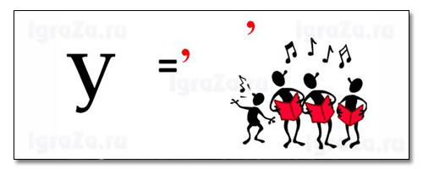

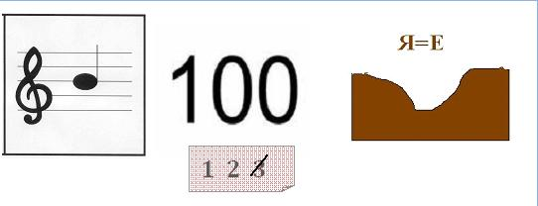

Слайд №3.
Тема урока. «Решение задач с помощью систем уравнений»
- продолжить формирование навыков сознательного выбора способа решения системы;
- развивать потребность в нахождении рациональных способов решения;
- способствовать развитию любознательности и творческой активности обучающихся.
Эпиграфом к уроку я взяла слова среднеазиатского ученого-энциклопедиста Абу-р-Райхан ал-Бируни «Знание – самое превосходное из владений. Все стремятся к нему, само же оно не приходит». (слайд №4).
2 этап. Актуализация знаний. Слайд №5-8.
1.Является ли пара чисел (0;1) решением системы уравнений
$\left\{\begin{matrix}х^{2}+у^{2}=1; \\ у−2х=1?\end{matrix}\right.$

2.Сколько решений имеет система уравнений?
$\left\{\begin{matrix}х^{2}+у^{2}=\text{16}; \\ у=(х−2)^{2}\text{.}\end{matrix}\right.$$\left\{\begin{matrix}у=х^{2}+4х+1; \\ \text{ху}=6\text{.}\end{matrix}\right.$

3.Определить для каждой системы уравнений рациональный метод решения:
$\left\{\begin{matrix}у^{2}=5х+4; \\ х^{2}+у^{2}=\text{16}\text{.}\end{matrix}\right.$ $\left\{\begin{matrix}4х−2у=\text{14}; \\ 4х+8у=\text{18}\text{.}\end{matrix}\right.$ $\left\{\begin{matrix}\frac{х}{у}−\frac{у}{х}=\frac{\text{10}}{3}; \\ х−у=6\text{.}\end{matrix}\right.$
Зачем знать о системах уравнений? (Слайд №9)
Эту находку называют «Арифметика из Бахшали». Её нашли при раскопках в Индии в местечке Бахшали и относится она к VII и VIII веку нашей эры.
«Найти число, которое от прибавления 5 или отнятия 11 обращается в полный квадрат».
Составьте систему уравнений по данной задаче.
1.Решение задачи о месте и времени встречи промыслового рыболовецкого судна с перегрузчиком сводится по сути к решению систем линейных уравнений, использующих данные о координатах судов, их скоростях и метеоусловиях.
2.В настоящее время в компьютерной технологии широко используются электронные таблицы для решения задач управления в промышленности, бизнесе, финансовой деятельности.
Электронная таблица легко позволяет реализовать один из методов вычислительной математики - метод итераций.
Наибольшее применение итерационный метод нашел при решении систем линейных уравнений. К таким системам сводятся задачи анализа электрических цепей, расчета энергий колебательных уровней двухатомных молекул и др. Метод используется и для решения систем нелинейных уравнений: система "хищник-жертва" и др.
3.этап. Практикум (решение задач)
1) №144, №146
№147, №148 (самостоятельно). Работа в парах.
№155.
2) Устные задачи
Решение задач с помощью систем уравнений. Использование текстов из заданий ГИА.
Слайд №10 и 11(работа в парах)
Слайд №12. Высказывание.
3) Использование учебных модулей (работа в парах). (A07_072_k02.oms, A09_0114_p02.oms)
4 этап. Контроль усвоения учебного материала.
Самостоятельная работа с дифференцированными заданиями. Составить систему уравнений.
1 вариант.
1.Сумма двух чисел равна 28, а их разность – 16. Найдите эти числа (оценка «3»).
2.Сумма двух чисел равна 28, а их произведение 63. Найдите эти числа (оценка «4»).
3.Разность катетов прямоугольного треугольника равна 23 дм., а его гипотенуза равна 37 дм. Найдите периметр прямоугольного треугольника (оценка «5»).
2 вариант
1.Разность двух чисел равна 34, а сумма – 50. Найдите эти числа (оценка «3»).
2.Разность двух натуральных чисел равна 25, а их произведение равно 396. Найдите эти числа (оценка «4»).
3.Сумма катетов прямоугольного треугольника равна 49 см, а его гипотенуза равна 41 см. Найдите площадь прямоугольного треугольника ( оценка «5»).
Взаимопроверка (слайд №13)
5 этап. Рефлексия.
Слайд №14.
5 этап. Домашнее задание. Найдите задачи - стихи, которые решались бы с помощью систем уравнений (слайд №15).

